演示说明：里面的图片是我随便加的，文章内容也是随便写的，仅为了方便测试使用，后面可以全部删除。您仅需看网站的功能和框架是否满意，如有需要修改的，可以跟我提出来

一进去的首页：

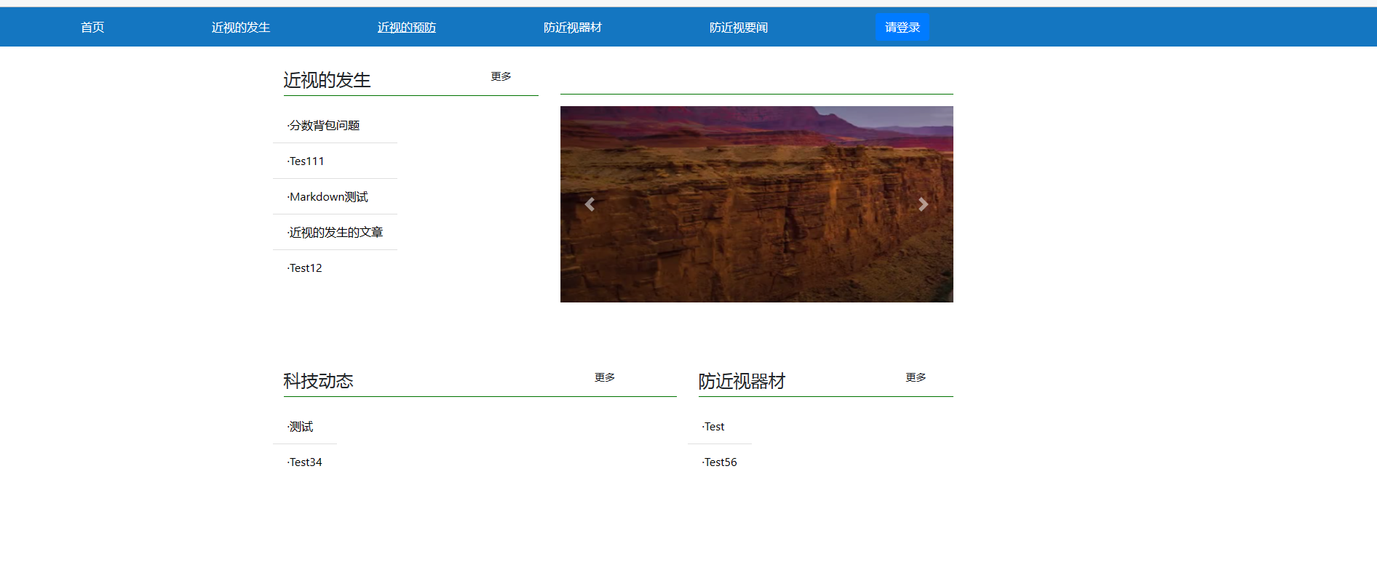

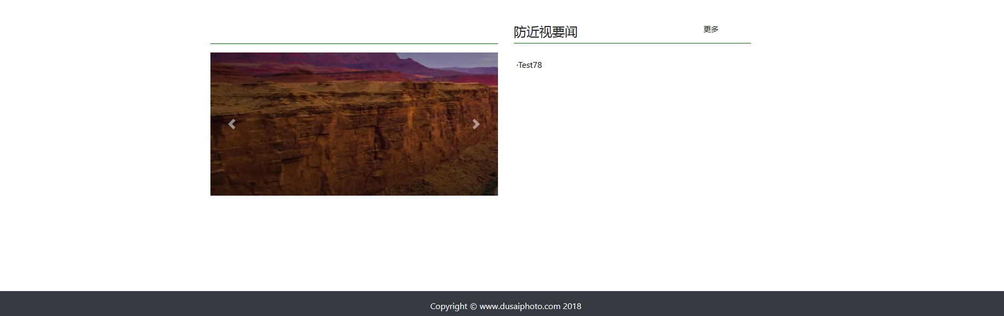

功能介绍：可以根据需要点进里面任何一个文章，以点进”分数背包问题”文章为例子进行展示。

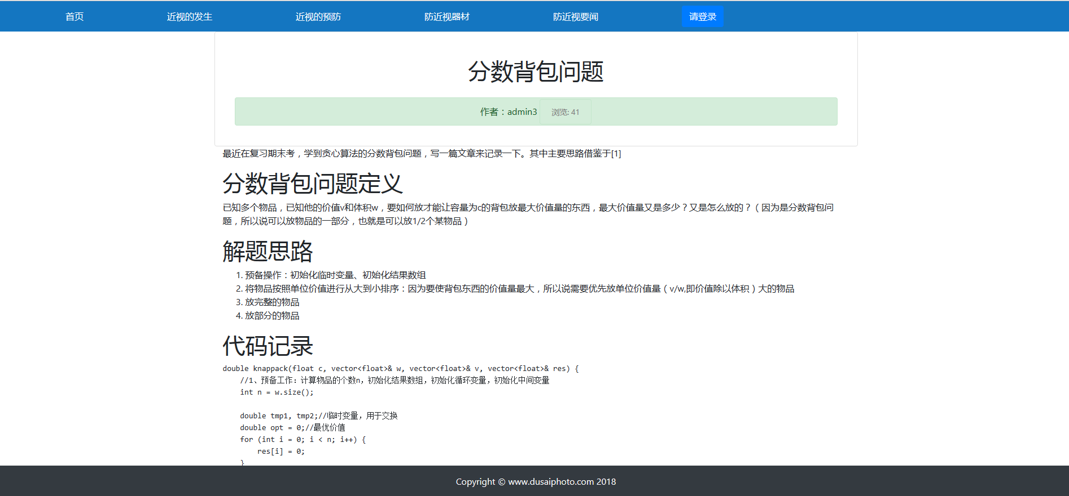

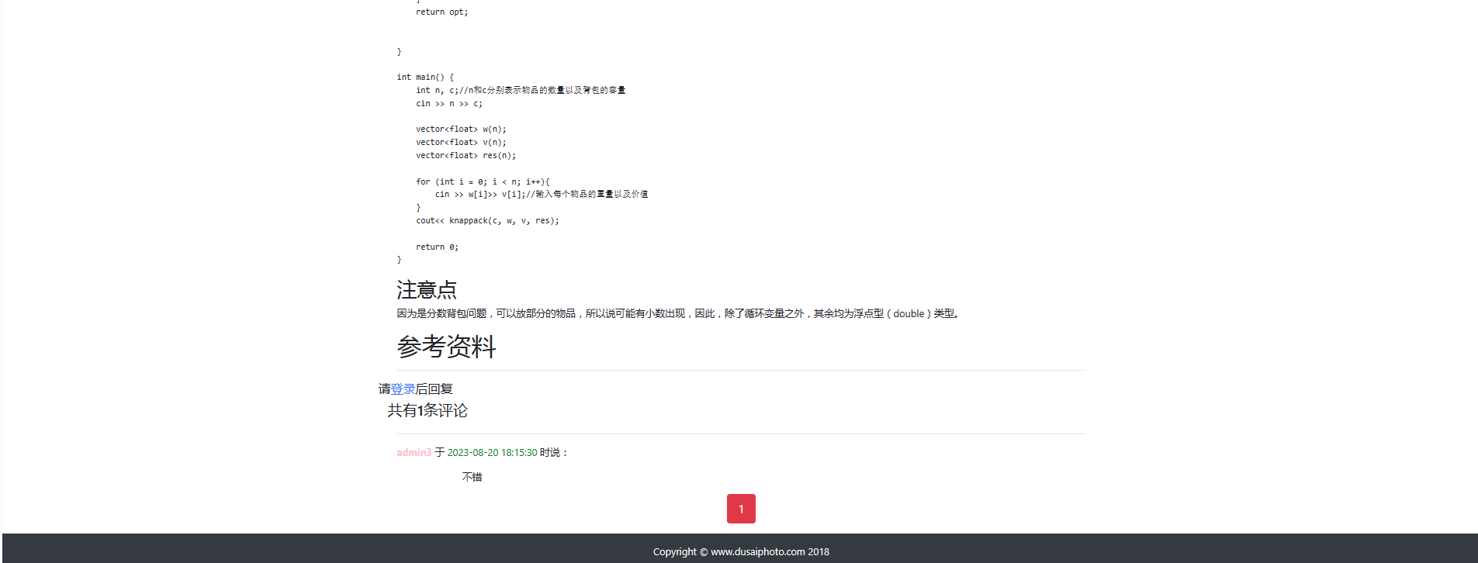

点击登录后，则可对文章进行评论与回复。

文章的作者本人可以对文章进行修改与删除，该文章的作者是admin3，因此我们登录admin3进行演示。

我们点击右上角的”请登录”按钮进行登录。

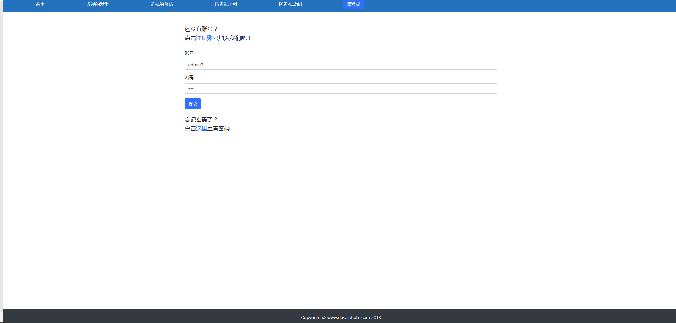

以文字作者的账号进行登录后，我们可以看到如下变化。我们可以实现点击进行文章的删除和修改。除此之外，在登录后，下层会多显示一个文本框，可以对文章发表评论并显示在文章底下。

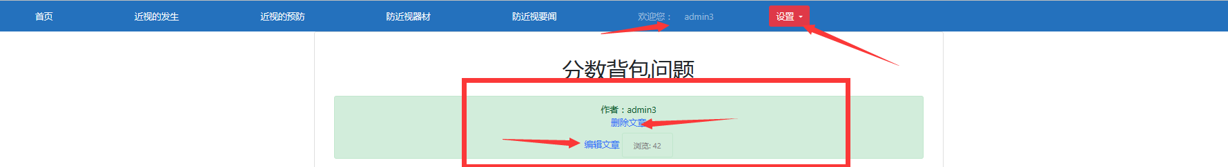

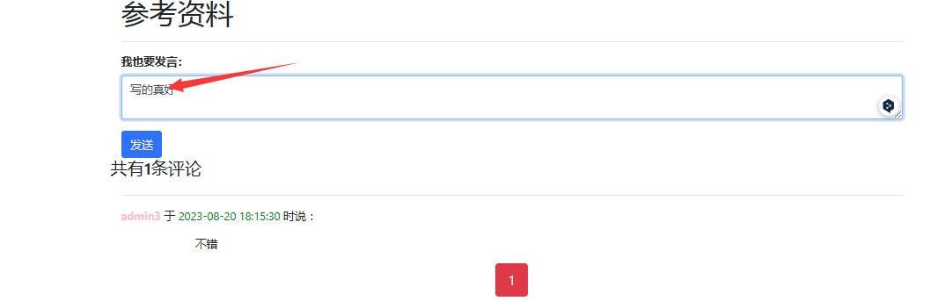

发评论之后：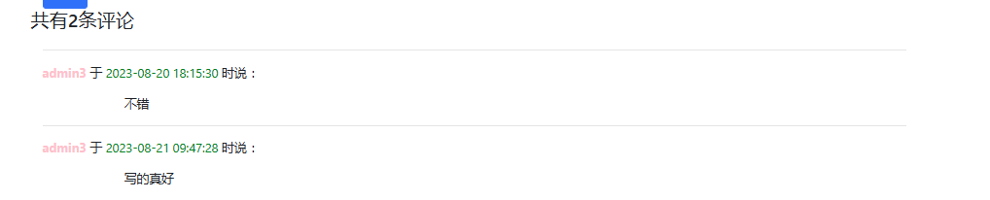

我们点击文章修改页面，可以看到如下界面，左边是我们的编辑框，右边是我们的效果预览框。

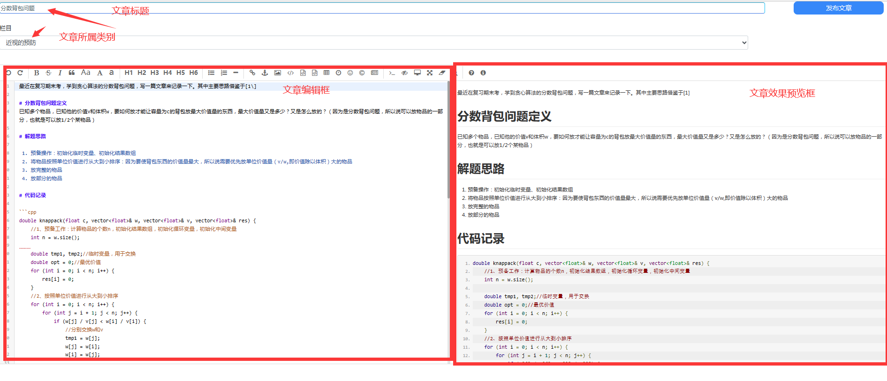

文章的基本发布、评论功能演示完毕后，接下来是网站的导航栏功能。我们点击导航栏中的“近视的发生”区域。

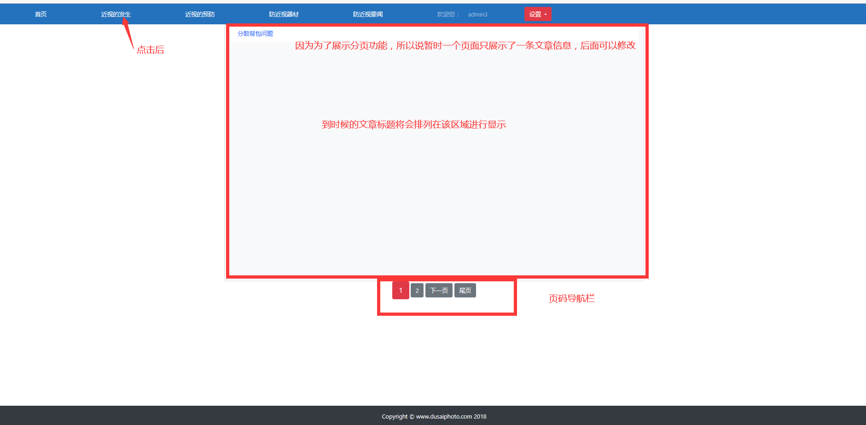

点击右上角的设置按钮，我们可以对账号进行退出、写文章，个人资料修改。

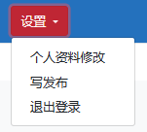

同样，网站还有注册功能，为了测试方便，当前注册所需信息写的比较简陋（只要昵称、Email、密码），有需要的话到时候可以继续修改完善用户信息的收集。

